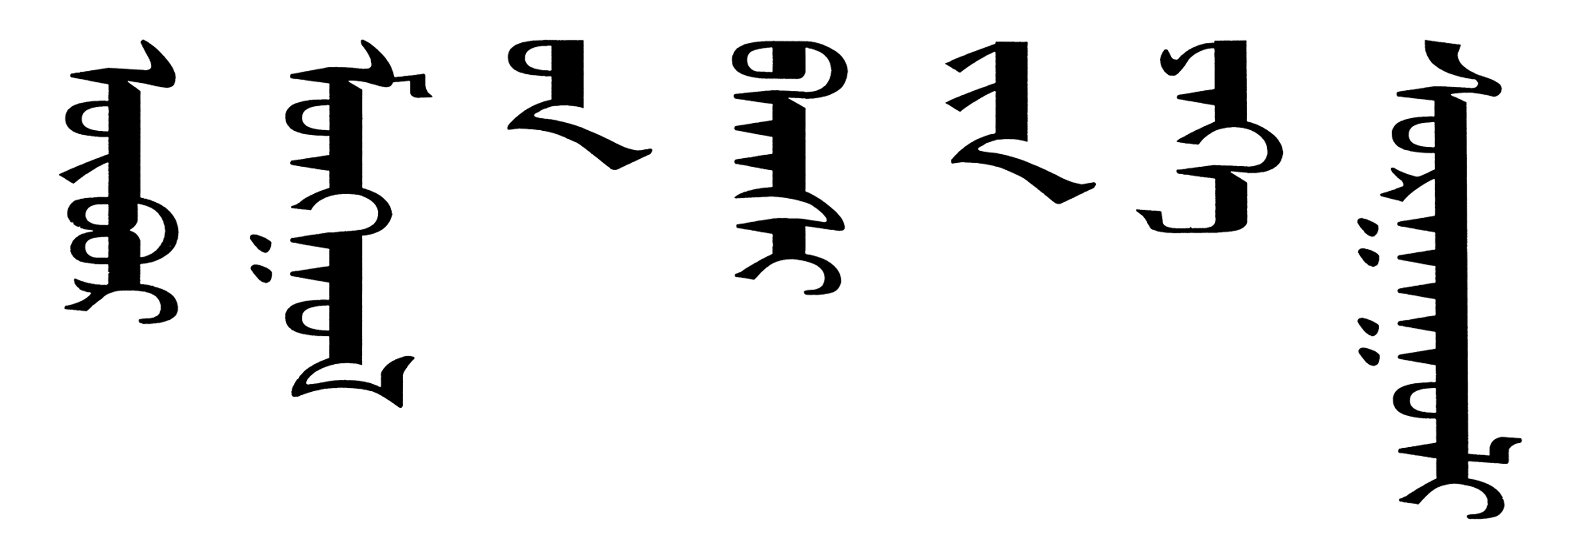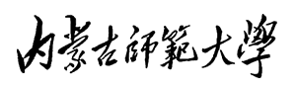

**计算机与信息工程学院**

**课题名称：深入理解计算机系统**

班 级：2014网络编程

学 号：20141105049

姓 名: 武超

指导教师：朝力萌

完成日期：2015.12.18

**深入理解计算机系统**

**武超**

**摘要：**本论文主要介绍关于计算机的基础知识。介绍计算机的组成部件，接着介绍了计算机是如何工作的，通过文字以及简单的工作原理图进行相关介绍。还介绍了计算机的三种语言，并说明三种语言优缺点。又对计算机的虚拟存储技术、动态存储分配、指针做了相关描述和讲解。最后通过学习和查找关于嵌入式系统方面的资料，对嵌入式系统进行相关介绍，最后通过列举ARDUINO方面的应用，加强对计算机嵌入式系统的了解。

**关键词:**计算机组成部件 虚拟存储 指针 动态存储分配 嵌入式系统

**Deep understanding of computer systems**

**Abstract:** This paper mainly introduces the basic knowledge about computer, please. This paper introduces the components of the computer, and then introduces how the computer works, through the text and simple working principle diagram to introduce related. Also introduced the computer three languages, indicating the advantages and disadvantages of three kinds of language. And the computer virtual storage technology, dynamic storage allocation, pointer to do the related description and explanation. Finally through learning and find information about the embedded system, related to the embedded system is introduced, finally, list the ARDUINO applications, strengthen the understanding of the computer embedded system.

**Key words:** computer components virtual storage pointer dynamic storage allocation embedded systems

**引言：**计算机的在当今社会可以说是重要的工具，他可以帮助我们完成许多我们人类短时间内不能完成的，或者是重复量比较大的工作。比如说在工厂生产方面，一个简单的装箱问题，如果需要员工，不但费时，而且费钱。作为一个工厂来说就非常不值得，那么这时就可以交给计算机来处理，只要给电就可以。这只是一方面，在很多领域里面计算机都充当重要的一份子。不要说你接触不到计算机，现在社会就连农业也开始机械化、信息化，所以说这就是发展趋势，这就是人类的进步。信息化的社会我们就应该赶上步伐，落后就将被淘汰，对计算机的了解、学习、深入钻研是有必要的。况且计算机的发展之路很长，我们可以进一步去摸索，在计算机方面创造我们的成就。那么当前让我们从零开始，好好了解一下计算机最基本的东西，下面我们进行展开介绍。

**1.1计算机的组成部件—硬件系统**

首先我们必须知道计算机基础的一些东西，那就是计算机的各个组成部件，是什么部件的有利结合构成了计算机。计算机是由硬件系统和软件系统构成，所谓硬件系统就是可以看得见摸得到的，那么硬件系统都包括什么呢？下面我们来列举分析。首先是主机，虽然在其外部看不出什么，但是在内部又包含好多部件如电源，主板，CPU，内存，硬盘，声卡，显卡等。除此之外键盘，鼠标，音响等也是可以看得见的计算机硬件系统组成部分。其实看着这些组成部件如此多，如此混乱，但是好好分析其功能，我们可以发现相似之处，因此我们可以将计算机硬件系统总的归结为四类：电源，CPU，输入输出设备，存储器。这样总结之后再回头去看计算机硬件系统我们就更为清晰了，无非就是这几类设备的协调工作。那么我们现在有必要总的介绍一下这几类设备的作用。

**1.1.1 计算机组成部件的硬件系统‘电源’**

电源是其中不可或缺的重要部分，它为计算机提供电力支持，它的好坏直接影响计算机的工作。电源出现问题计算机有可能受到不可恢复的损害。对于硬件损害就是可能烧毁计算机的CPU、内存等等主板上的硬件。对于计算机的软件也会产生死机，程序出问题等等。

**1.1.2 计算机组成部件的硬件系统‘CPU’**

CPU:也叫中央处理器，作为整个系统的核心，也是整个系统最高的执行单元，因此成为决定计算机性能的核心部件，它的运算能力成为重要的选择标准。我对它的理解就是它好比人类的大脑，绝对的重要。它可以进行一些复杂的运算。其实看着不大的CPU内部是有许多零件的。有算数逻辑单元ALU、寄存器组、控制单元、总线。下面我们来一一详解。

**1.1.2.1 算数逻辑单元ALU**

ALU是运算器的核心，在控制下可以完成基本的加、减、乘、除运算，主要负责运算。

**1.1.2.2寄存器组**

主要存储着即将处理的数据，这样的话CPU可以减少访问内存的次数，这样的话可以加快计算机的速度，增加性能强度。

**1.1.2.3 控制单元**

主要是对CPU进行控制操作，主要先读取程序，放在寄存器中，通过分析进行相关方面的操作。

**1.1.2.4 总线**

其实就是一些导线，是各种信号线的集合但是它就像是邮递员，可以传输信号和一些中要的数据，主要包括数据总线、地址总线、控制总线。对应功能就是传输数据、地址、控制信号的。

**1.1.3 计算机组成部件的硬件系统‘输入输出设备’**

输入输出设备：当然这就比较好理解了，只有有输入，有输出我们才可以用计算机不然就是废铁，因此也是不可或缺。例如键盘、鼠标、音响等都可以充当计算机的输入输出设备。这也是我们控制和获取结果的途径。

**1.1.4 计算机组成部件的硬件系统‘存储器’**

存储器：存储器由许多存储单元构成，计算机从存储器读写数据是以存储单元为基本单位，为了区分众多的存储单元，系统给了每个存储单元编号，也就是地址。

**1.1.4.1 存储器的种类和区别**

主要分为内部存储器和外部存储器，那么他们之间有什么差异呢?内部存储器在断电时数据清空，而外部存储器在断电时数据依然保存在其里面，不会丢失。还有就是内部存储器直接与CPU连接，存储当前需要运行的程序，而外部存储器则是通过内存与CPU连接。

**1.2 计算机组成部件—软件系统**

以上就是计算机硬件系统的一方面知识，光光有硬件系统必然不可以，那么另一种软件系统又是什么呢？下面我们来了解一下。计算机软件系统是由操作系统软件，应用软件两部分组成。那么我们来一一介绍一下。

**1.2.1 操作系统**

操作系统软件：计算机在完成很多复杂的工作时，人类无法用语言直接控制，可以通过操作系统来帮忙，理解的说就是充当了翻译官，辅助我们完成很多的工作。现在的操作系统不断更新，为我们带来了极大的好处，让使用者不用考虑太多问题。

**1.2.2 应用软件**

应用软件：我们可以简单理解成去完成某些特殊工作而需要的辅助工具，这个具体的应用有具体的软件，是由专门的公司开发出来的。我们可以通过一个简单原理图了解一下计算机的软硬件系统：

**主机 中央处理器**

**内存处理器**

**硬件系统 外设 输入设备**

**计算机系统 输出设备**

**软件系统 外存储器**

**系统软件**

**应用软件**

**2 计算机如何工作**

以上就是计算机的组成部件，既然我们了解到了这些，这时应该会有疑问，那就是如此复杂繁琐的部件构成的计算机到底要如何工作，下面我们就来揭晓这个有趣的问题。

计算机再厉害也不是人类，因此当我们让计算机来实现一项操作时，用人类语言交流并没有什么用，那么怎么办？这就需要我们发送给其一些特定的指令，通过输入设备送进指令，存储在存储器中，接着再把这些指令从存储器中转移到CPU中，于是在控制器的控制下计算机就按照程序要求进行相应的计算等工作，最后在输出设备上显示操作人员需要的结果。简单的文字介绍我们可能并不能安全理解，下面我们通过一个简单的原理图来进一步了解一下。

**输入设备**

**输出设备**

**存储器**

**中央处理器**

**运算器**

**控制器**

数据线 控制线

计算机工作原理图

**3 计算机的程序语言以及区别**

我们已经了解了计算机一些基本情况，下面我们再来了解一下计算机的程序语言，因为计算机上面我们已经提到，他本身不是人，并不能听懂人类语言，但是我们需要计算机按照我们的意愿去工作，因此就需要特定的程序语言来控制计算机。程序语言到现在分为三种，分别是机器语言，汇编语言和高级语言。下面我们来一一介绍一下这三种语言。

**3.1 三种语言的简介**

（1）机器语言：机器语言就是一种用二进制代码表示的计算机可以识别和执行的指令集，它是计算机设计者通过计算机硬件结构赋予其的一种操作功能。（2）汇编语言：它是用于电子计算机等一些编程器件的低级语言，因为其用助记符或者标号等代替了机器语言，因此也可以说其是符号语言。（3）高级语言：是一种指令集的体系，这种体系也可以称为机器码，它是用人类比较熟悉的简单语言作为代码，益于人们去接受理解。

**3.2 三种语言的区别**

既然大概了解了三种语言，那么它们到底有什么区别呢，为什么叫三个不同的名字。要说区别我个人理解就是控制计算机的方式越来越简单，机器语言太过原始，而且是用计算机硬件结构赋予其的一种操作功能。而汇编语言相对成熟，控制计算机的能力加强，但是与高级语言相比较，当然是高级语言更简单，操作能力强，让操作人员更易掌握。这就是他们基本的区别。但是我们在了解的时候要注意并不是每个语言都不如高级语言，那么就说高级语言就是完美的，我们可以感觉到机器语言，汇编语言确实有不好之处，比如机器语言操作繁琐，易于出错并且安全性能低。汇编语言兼容性不好，难调试，而且长而复杂。那么比较先进的高级语言又有哪些缺点呢？我们来了解一下，有时高级语言的运行速度没有汇编的快，而且还要考录编译器大小问题，偶尔出了一点点小问题不易发现。这就是计算机的程序语言，那么接下来我们更深入的了解一下计算机，那就是关于计算机的存储方面的问题。

**4 计算机的存储器虚拟存储技术**

下面介绍一下计算机的存储器虚拟内存技术。所谓虚拟我个人理解那就是假的，不存在的，当我们的计算机在运行一些比较大的程序，或者工作时需要超出计算机内存空间的时候，我们不能因此就不能工作，而是需要一些空间来弥补，那么计算机就可以利用虚拟内存技术，适当利用一下硬盘的空间，因为硬盘的容量可以很大，所以就把硬盘一部分空间暂时充当计算机内存，给计算机一种假相，就是内存的空间够用。我的理解就是把一个程序需要先运行的部分放在计算机内存中，优先去运行，之后运行的程序部分暂时放在硬盘中，当之前的程序部分运行结束，不需要的时候，进行一个互换，这样循环的操作会使计算机正常运行较大程序，造成这种虚拟假相。

**5 计算机的动态存储分配**

既然提到了计算机的存储问题，那么我们就有必要介绍一下计算机的动态存储分配。所谓动态存储分配就是在计算机运行的期间，当计算机需要一定的空间的时候，通过控制语言，计算机会动态的分配相应大小的空间，方便程序人员，同时也提高了程序的运行速度，节省时间。不需要提前分配是一个动态完成的过程。

**6 指针**

那么在动态存储分配的时候需要着什么？我们要说的这个可以说是它的合作伙伴，那就是非常重要的指针。为什么说指针重要呢？我们来了解一下。指针其实非常好理解，指针不是说手表上那个指针的意思，它是地址，是一种数据类型，我们知道内存中存储了大量数据信息，如果混乱在一起用的时候会非常不方便，那么现在给内存中每一个单元都附上地址，也就是指针，那么用的时候当然会非常方便。我们可以列举一个简单的例子，比如学校，几万人的学校，对学生的管理是一件大事，那么我们不可能记得每一个学生的特征，因此就有学号，给每个人编号，这就好比给了每一个人地址，方便管理。

**7.嵌入式系统**

**7.1计算机的嵌入式系统介绍**

再来了解一下计算机的嵌入式系统。嵌入式系统就是一种完全嵌入受控器件内部，为特定应用专门设定的计算机系统。与普通计算机系统不同，嵌入式系统是按照特定要求进行相应设计的，针对性比较强。嵌入式系统使用一个或几个预先编程好以用来执行少数几项任务的微处理器或者单片机组成。设计人员可以根据使用具体情况进行对其优化处理，尺寸的大小都是可以变得。不是嵌入式系统都这么简单，有的还包含操作系统，但是绝大部分都是由单个程序实现整个控制逻辑。嵌入式系统的运行软件通常是不变的，也可以称为固件。嵌入式系统应用比较广泛，下面介绍一个嵌入式系统比较经典的应用ARDUINO。

**7.2 简介ARDUINO**

ARDUINO在制作作品的时候优势比较明显，对于一些初学者来说比较好掌握。它是当今全球比较流行的开源硬件，也是一个优秀的硬件开发平台。况且它的开发简单，深受很多开发者喜爱，不需要太过复杂的编程过程，硬件性能强硬。大大降低成本，缩短开发时间。ARDUINO开放源代码，通过SUB连接，用过的都知道里面存储了大量可以应用学习的程序。因其种种优势，现在很多开发者或者开发领域都用到，所以说学习ARDUINO和应用ARDUINO是有必要的，我们应该去爱上这种方便、简单的开发软件。

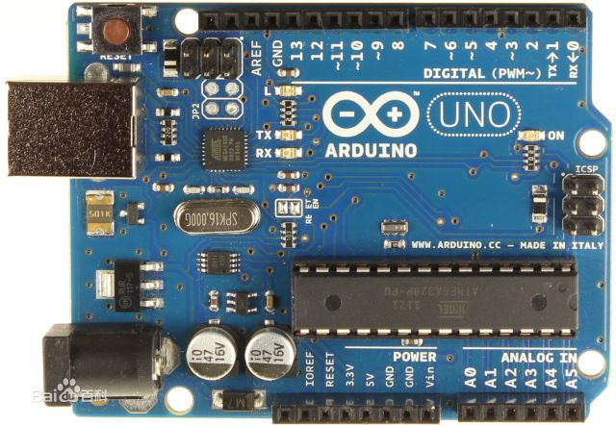

下面我就举出一个比较经典的控制发光二极管闪烁频率的应用，方便我们了解：

void setup() {

pinMode(13, OUTPUT);

}

void loop() {

digitalWrite(13, HIGH);

delay(100);

digitalWrite(13, LOW);

delay(300);

}程序通过delay（）可以改变里面参数，让发光二极管闪烁频率发生改变。

计算机是深不可测的，许许多多的知识需要我们去掌握，计算机将会是主导。所以我们要继续探索计算机隐藏的奥秘，发掘出更为不为人知的计算机奥秘。

**参考文献：**

**[1]** Randal E.Bryant David R.O’Hallaron 深入了解计算机系统 原书第二版.

**[2]** 李丽萍 计算机应用基础 科学出版社 2014年.

**[3]** 谭浩强 c++程序设计语言 清华大学出版社.

**[4]** Stanley B. Lippman, Josée Lajoie, Barbara E. Moo C++ Primer, Fourth Edition 人民邮电出版社.

Github：帐号：wuchaopang 密码：wp18247624605

name：test 功能：计算器

name: runover 功能：数组溢出

name：1-list 功能：链表

name：2-array 功能：了解数组和指针相同之处

name：2-numberarray 功能：动态存储分配

name：pointer-to 功能：指针

name：Sweep 功能：舵机

name：Blink 功能：LED闪烁频率

name：paixu 功能：排序

name:pointer 功能：指针